Ngày soạn: 28/9/2024
Ngày dạy: 2/10/2024
Tiết 5 - Bài 4: CHIẾN TRANH THẾ GIỚI THỨ HAI (1939-1945)

I. MỤC ĐÍCH, YÊU CẦU
Sau bài học này, giúp HS:

1. Về kiến thức

- Trình bày được nguyên nhân và diễn biến chủ yếu của Chiến tranh thế giới thứ hai.

- Phân tích được hậu quả của Chiến tranh thế giới thứ hai đối với lịch sử nhân loại.

- Nêu được nguyên nhân thắng lợi, ý nghĩa lịch sử, vai trò của Liên Xô và các nước Đồng minh trong chiến thắng chủ nghĩa phát xít.

2. Về năng lực
* Năng lực chung:
- Giải quyết được những nhiệm vụ học tập một cách độc lập, theo nhóm và thể hiện sự sáng tạo.
- Góp phần phát triển năng lực giao tiếp và hợp tác qua hoạt động nhóm và trao đổi công việc với giáo viên.
*Năng lực riêng:
Khai thác và sử dụng thông tin của một số tư liệu lịch sử (4.2, 4.3, 4.4, 4.5, 4.6, 4.7) và phần Em có biết để nhận thức về nguyên nhân và diễn biến chủ yếu của Chiến tranh thế giới thứ hai; hậu quả của Chiến tranh thế giới thứ hai đối với lịch sử nhân loại; nguyên nhân thắng lợi, ý nghĩa lịch sử, vai trò của Liên Xô và các nước Đồng minh trong chiến thắng chống chủ nghĩa phát xít.
3. Về phẩm chất
Nhân ái: Thể hiện thái độ căm ghé chiến tranh, yêu chuộng hoà bình
II. THIẾT BỊ DẠY HỌC VÀ HỌC LIỆU
1. Giáo viên.
- KHBD soạn theo định hướng phát triển năng lực, phiếu học tập dành cho HS.
- Các kênh hình (phóng to).
- Máy tính, máy chiếu (nếu có).
2. Học sinh
- SGK
- Tranh ảnh, tư liệu sưu tầm liên quan đến bài học (nếu có) và dụng cụ học tập theo yêu cầu của GV.
III. TIẾN TRÌNH DẠY HỌC
HOẠT ĐỘNG 1. KHỞI ĐỘNG
a) Mục tiêu: Giúp HS
- Sau khi tham gia hoạt động, HS sẽ nhận biết được yêu cầu cần đạt của bài học.
b) Nội dung:
GV: Giao nhiệm vụ cho HS
HS quan sát trả lời
c) Sản phẩm: HS hoàn thành tìm hiểu kiến thức
d) Tổ chức thực hiện:
B1: Chuyển giao nhiệm vụ (GV)
GV cho HS xem hình ảnh và yêu cầu HS nêu cảm nhận của mình về những số “biết nói”
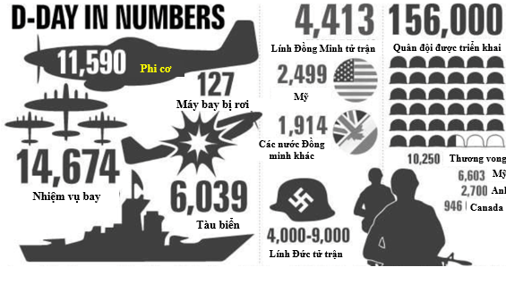
Bước 2: HS thực hiện nhiệm vụ học tập.
- HS trả lời câu hỏi.
- GV hướng dẫn, theo dõi, hỗ trợ HS nếu cần thiết
Bước 3: Báo cáo kết quả hoạt động
- GV mời đại diện HS trả lời câu hỏi.
- GV mời HS khác nhận xét, bổ sung.
B4: Kết luận, nhận định (GV)
- Nhận xét câu trả lời của HS, chốt kiến thức, chuyển dẫn vào hoạt động hình thành kiến thức mới.
- Viết tên bài, nêu mục tiêu chung của bài và dẫn vào HĐ tiếp theo.
Bức ảnh bên ghi lại thời điểm thành phố Luân Đôn (Anh) bị máy bay Đức ném bom. Lực lượng không quân Đức ném bom xuống các mục tiêu quân sự cũng như dân sự. Cả khu dân cư đông đúc gần khu vực nhà thờ Xanh Pôn (Saint-Paul) chìm trong biển lửa. Vì sao nhân loại bị đẩy vào cuộc chiến khủng khiếp này? Cuộc chiến đã diễn ra như thế nào? Kết quả của nó tác động đến lịch sử thế giới ra sao? Chúng ta cùng tìm hiểu trong bài học hôm nay

HOẠT ĐỘNG 2. HÌNH THÀNH KIẾN THỨC MỚI

1. Nguyên nhân bùng nổ

a. Mục tiêu: - Trình bày được nguyên nhân của Chiến tranh thế giới thứ hai.

b. Nội dung: HS quan sát máy chiếu, sử dụng SGK để tìm hiểu nội dung kiến thức theo yêu cầu của GV.
c. Sản phẩm: HS hoàn thành tìm hiểu kiến thức
d. Tổ chức thực hiện
Hoạt động dạy – học | Sản phẩm dự kiến
B1: Chuyển giao nhiệm vụ (GV)  GV cho HS thảo luận theo cặp đôi và viết câu trả lời vào phiếu học tập  ? Xem đoạn video và cho biết nguyên nhân sâu xa và nguyên nhân trực tiếp dẫn đến chiến tranh thế giới thứ hai?  B2: Thực hiện nhiệm vụ  GV hướng dẫn HS trả lời  HS: Quan sát ngữ liệu trong SGK để trả lời câu hỏi.  - GV hướng dẫn HS đọc thông tin trong SGK.  GV gợi ý bằng các câu hỏi  ? Đầu những năm 30 các nước phát xít Đức - Italia - Nhật đã có những hoạt động quân sự như thế nào? Những hoạt động đó nói lên điều gì?  Bức tranh này nói lên điều gì về chính sách của các nước Anh, Pháp Mỹ?  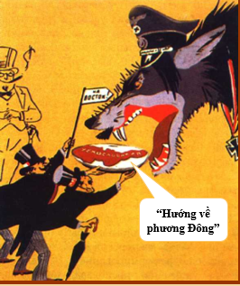  ? So với cuộc chiến tranh thế giới thứ nhất, chiến tranh thế giới thứ 2 nguyên nhân có điểm gì giống và khác ?  B3: Báo cáo kết quả hoạt động.  GV yêu cầu HS trả lời.  HS trả lời câu hỏi của GV.  GV cung cấp thông tin hình ảnh và tư liệu  Khối Anh, Pháp, Mĩ  - Thắng trận  - Được bồi thường chiến phí  - Nhiều thuộc địa  - Có nguồn tài nguyên và nhân công lớn  - Hưởng nhiều quyền lợi sau Chiến tranh thế giới thứ nhất  Khối Đức, Italia, Nhật Bản  - Hoặc bị thua trận, phải bồi thường những khoản chiến phí khổng lồ (132 tỉ Mác), mất hết thuộc địa, phải cắt đất cho các nước thắng trận (Đức)  - Hoặc nghèo tài nguyên, khí hậu khắc nghiệt, kinh tế không ổn định (Nhật).  Mẫu thuẫn tiếp tục nãy sinh giữa các nước đế quốc.  Mâu thuẫn mới về quyền lợi, về kinh tế và thuộc địa tiếp tục nãy sinh giữa các nước đế quốc. (nguyên nhân sâu xa)  Thái độ của các nước lớn  Liên Xô: Kiên quyết chống chủ nghĩa phát xít, chủ trương liên kết với Anh, Pháp.  Mĩ, Anh, Pháp: Khước từ đề nghị của Liên Xô, thực hiện chính sách nhượng bộ phát xít nhằm đẩy chiến tranh về phía Liên Xô.  Hội nghị Muy-ních là đỉnh cao của chính sách nhượng bộ phát xít nhằm tiêu diệt Liên Xô của Mĩ – Anh.  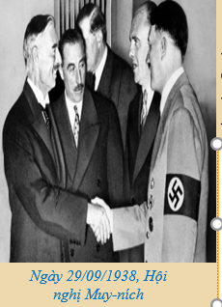  - Thể hiện âm mưu thống nhất của chủ nghĩa đế quốc (kể cả Anh - Pháp - Mĩ và Đức - Italia - Nhật Bản) trong việc tiêu diệt Liên Xô.  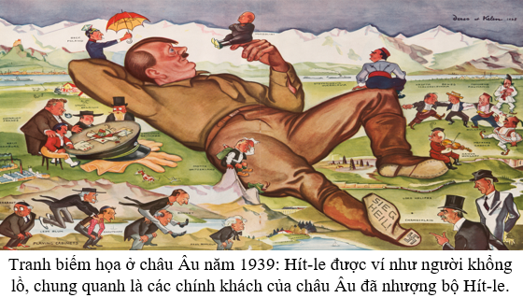  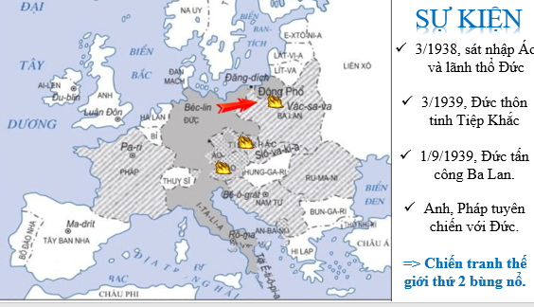  B4: Kết luận, nhận định (GV)  GV bổ sung phần phân tích nhận xét, đánh giá, kết quả thực hiện nhiệm vụ học tập của học sinh. Chính xác hóa các kiến thức đã hình thành cho học sinh.  + Nguyên nhân sâu xa của Chiến tranh thế giới thứ hai: sau Chiến tranh thế giới thứ nhất, những mâu thuẫn về thị trường, thuộc địa vẫn tiếp tục nảy sinh giữa các nước đế quốc. Cuộc đại suy thoái kinh tế (1929 – 1933) làm cho những mâu thuẫn này thêm sâu sắc. Các nước Đức, I-ta-li-a, Nhật Bản tiếp tục nỗ lực phát xít hoá bộ máy nhà nước và thực hiện ý định gây chiến tranh, phân chia lại thế giới. Thế giới dần xuất hiện hai khối nước đối đầu nhau nhưng có chung mâu thuẫn với Liên Xô là: Anh – Pháp – Mỹ và Đức – I-ta-li-a – Nhật.  + Nguyên nhân trực tiếp: Chính sách đối ngoại mang tính thoả hiệp và hèn nhát của các nước châu Âu và Mỹ trong vấn đề đối phó với Đức. Chính phủ Anh, Pháp theo đường lối xoa dịu, dung dưỡng cho Hít-le; Liên Xô theo đuổi chính sách "không xâm phạm nhau"; Mỹ giữ chính sách biệt lập, không can thiệp. Những chính sách ngoại giao đó đã làm cho Hít-le dễ dàng sáp nhập Áo (1938), sau đó thôn tính một phần lãnh thổ Tiệp Khắc (vùng Xuy-đe- ten (Sudetenland)) theo thoả thuận tại Hội nghị Muy-ních. Tháng 3 – 1939, Đức xâm chiếm hoàn toàn Tiệp Khắc, kiên quyết theo đuổi mưu đồ bá chủ châu Âu, tiêu diệt Liên Xô. Ngày 1-9 – 1939, Đức tấn công Ba Lan. Thực hiện cam kết bảo vệ nền độc lập của Ba Lan, ngày 3 – 9, Anh – Pháp tuyên chiến với Đức. Chiến tranh thế giới thứ hai bùng nổ. | 1. Nguyên nhân bùng nổ  - Nguyên nhân sâu xa: Mâu thuẫn mới về quyền lợi, về kinh tế và thuộc địa tiếp tục nãy sinh giữa các nước đế quốc.  - Nguyên nhân trực tiếp:  + Cuộc khủng hoảng kinh tế thế giới 1929 – 1933 dẫn tới sự xuất hiện và lên cầm quyền của các thế lực phát xít ở một số quốc gia, như: Đức, Italia, Nhật Bản…  + Thái độ dung dưỡng, thỏa hiệp của Anh, Pháp, Mĩ đã tạo điều kiện cho các lực lượng phát xít tự do hành động.

2. Những diễn biến chính:

a. Mục tiêu: - Nêu được những nét chính về tình hình Châu Á từ năm 1918 đến năm 1942.

b. Nội dung: HS quan sát máy chiếu, sử dụng SGK để tìm hiểu nội dung kiến thức theo yêu cầu của GV.
c. Sản phẩm: HS hoàn thành tìm hiểu kiến thức
d. Tổ chức thực hiện
Hoạt động dạy – học | Sản phẩm dự kiến
B1: Chuyển giao nhiệm vụ (GV)  Lớp chia thành 4 nhóm thảo luận câu hỏi và trả lời vào bảng nhóm  STT Thời gian Sự kiện  1 5-1940  2 2-6-1941  3 7-12-1941  4 1-1-1942  B2: Thực hiện nhiệm vụ  GV hướng dẫn HS trả lời  HS: Quan sát ngữ liệu trong SGK để trả lời câu hỏi.  GV cung cấp thông tin hình ảnh tư liệu  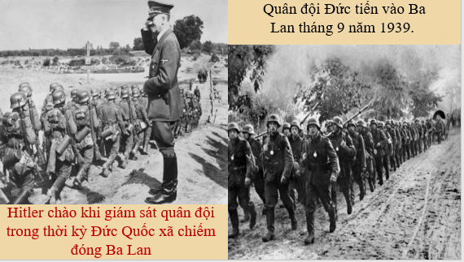  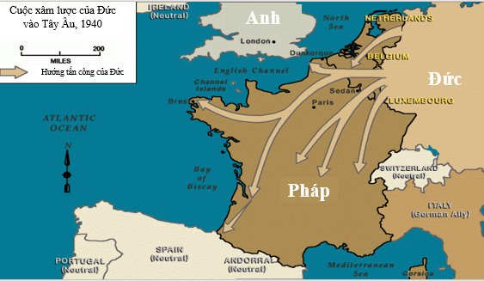  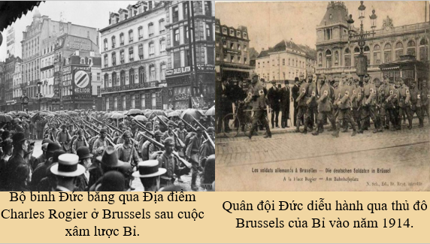  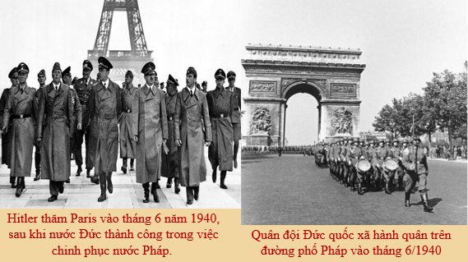  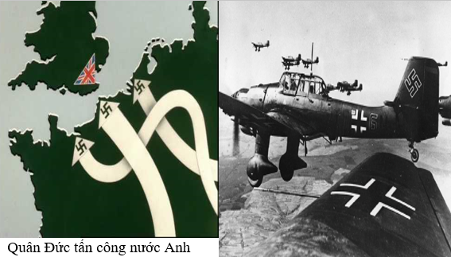  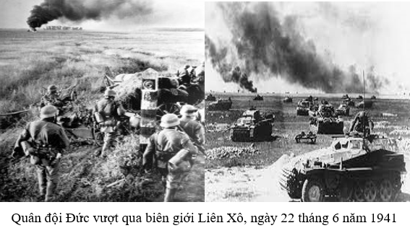  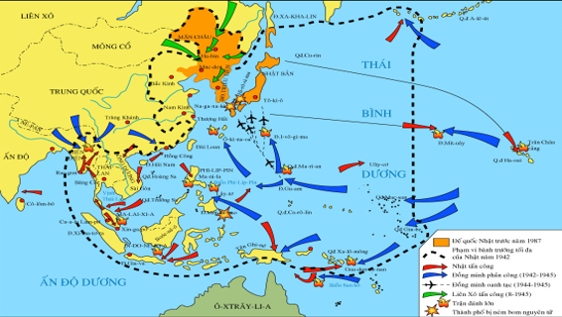  B3: Báo cáo kết quả hoạt động.  GV yêu cầu HS trả lời.  HS trả lời câu hỏi của GV.  Dự kiến sản phẩm  STT Thời gian Sự kiện  1 5-1940 Đức tấn công ở mặt trận phía tây với thế áp đảo  2 2-6-1941 Phát xít Đức tấn công Liên Xô  3 7-12-1941 Nhật Bản bất ngờ tấn công hạm đội của Mĩ ở Chân Châu Cảng (đảo Ha-oai).  4 1-1-1942 Mặt trận đồng minh chống phát xít được thành lập.  B4: Kết luận, nhận định (GV)  GV bổ sung phần phân tích nhận xét, đánh giá, kết quả thực hiện nhiệm vụ học tập của học sinh. Chính xác hóa các kiến thức đã hình thành cho học sinh. | 2. Những diễn biến chính:  a. Giai đoạn 1: Chiến tranh bùng nổ và lan rộng toàn thế giới (1939 - 1943).  - Chiến tranh thế giới thứ hai nhanh chóng lan rộng ra toàn thế giới  - Trong giai đoạn từ 1939 -1943: phe phát xít giành được những chiến thắng quan trọng.  - Năm 1942: khối đồng minh chống phát xít ra đời.

HOẠT ĐỘNG 3. LUYỆN TẬP
a) Mục tiêu: Vận dụng kiến thức của bài học vào việc làm bài tập cụ thể.
b) Nội dung: HS suy nghĩ cá nhân trả lời câu hỏi của GV
c) Sản phẩm: Câu trả lời đúng của HS
d) Tổ chức thực hiện
B1: Chuyển giao nhiệm vụ:
GV mời HS tham gia trò chơi “Ô chữ”:
1. Cuộc tấn công bất ngờ của quân Nhật ở nơi đây làm cho chiến tranh lan ra toàn thế giới ? (12 chữ cái).
2. Chiến thắng nào làm xoay chuyển tình thế của cuộc chiến tranh ? (10 chữ cái)
3. Trong cuộc chiến tranh thế giới thứ hai, giữa các nước hình thành bao nhiêu khối đối lập ? (7 chữ cái)
4. Tại Hội nghị nào Liên Xô cam kết sẽ tham gia chiến tranh chống Nhật sau khi đánh bại phát xít Đức ? (5 chữ cái)
5. Một trong ba vị nguyên thủ tham dự Hội nghị Ianta. (7 chữ cái)
B2: Thực hiện nhiệm vụ
- HS xác định yêu cầu của GV
- GV hướng dẫn cho HS trả lời câu hỏi
B3: Báo cáo kết quả hoạt động
- GV yêu cầu HS trả lời câu hỏi.
- HS trình bày, theo dõi, nhận xét, đánh giá và bổ sung cho bài của bạn (nếu cần)
Sản phẩm dự kiến
- Trân Châu Cảng
- Xtalingrat
- Hai khối
- Ianta
- Rudơven
Từ khoá: Hitler
B4: Kết luận, nhận định: GV nhận xét bài làm của HS.
HOẠT ĐỘNG 4. VẬN DỤNG
a) Mục tiêu: Củng cố và mở rộng kiến thức nội dung của bài học cho HS
b) Nội dung: GV giao nhiệm vụ, HS thực hiện nhiệm vụ.
c) Sản phẩm: Bài làm của HS.
d) Tổ chức thực hiện
B1: Chuyển giao nhiệm vụ: (GV giao bài tập)
Bài tập:
Sưu tầm những tư liệu về trận Trân Châu Cảng để hiểu rõ vì sao Mỹ tham gia vào chiến tranh thế giới thứ hai?
B2: Thực hiện nhiệm vụ
- GV hướng dẫn các em tìm hiểu yêu cầu của đề.
- HS đọc và xác định yêu cầu của bài tập.
B3: Báo cáo kết quả hoạt động
- GV hướng dẫn các em cách nộp sản phẩm cho GV sau khi hoàn thành.
- HS làm bài tập ra giấy và nộp lại cho GV theo hướng dẫn.
B4: Kết luận, nhận định (GV)
- Nhận xét ý thức làm bài của HS, nhắc nhở những HS không nộp bài hoặc nộp bài không đúng qui định (nếu có).
*****************************

